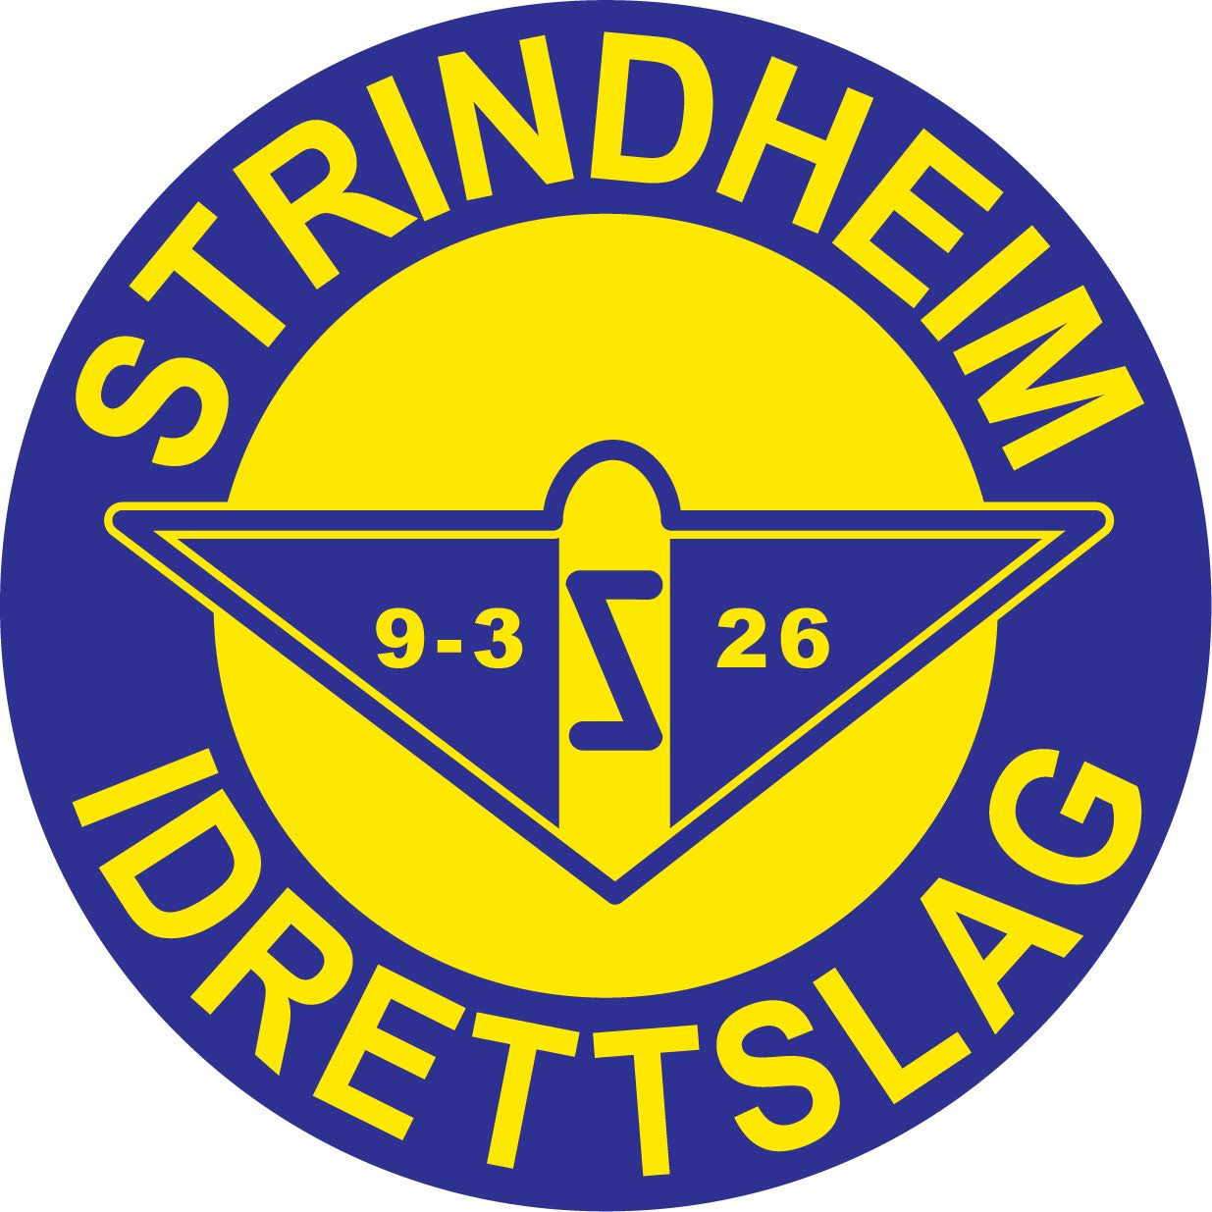

Treneravtale for treningsgruppe:_____________________

Navn på hovedtrener | Signatur hovedtrener | Trener-Honorar  klasse 13-15 år  Fylles ut av SU | Kompetanse-tillegg klasse 13-15 år  Fylles ut av SU
 |  | Kr 3500 gis i støtte fra håndballavd til lagene i klassene 13-14-15 år  __________ | Kr 1500 gis i støtte fra håndballavd til de som har fullført Trener 1  ___________
Navn på trener(e) | Kontonr/Sum

Avtalen gjelder for sesongen 2024-2025 - fra 1. mai det ene året til 30. april det andre året.
Avtalen er inngått mellom Strindheim IL håndballavdeling og personene som har signert ovenfor.
Ved endring i trenerteam i løpet av sesongen er hovedtrener ansvarlig for at ny oppdatert treneravtale signeres.
Håndballavdelingen utbetaler ett trenerhonorar på kr 3 500 pr. lag pr år i klassene 13, 14 og 15 år.
Foreldre/trenere avgjør om dette skal gå til trener(e ) eller beholdes i lagskassen.
Utbetaling skjer i april/mai når sesongrapport er innlevert.
I tillegg gis 1 personlig tillegg for trenerutdannelse Trener 1 på kr 1 500 årlig.
Satsene er noe lavere enn tidligere, på grunn av kostnadene i abonnementet Learn Handball.
1 hovedtrener pr lag får fritak fra klubbdugnad.

Det er ikke trenerhonorar fra håndballavdelingen til lagene for trenere i aldersgruppen 7-12 år.
Men lag kan leie inn trener-ressurs som belastes lagskassen. Se egne maler for oppgjør.
Trenere er ikke forsikret gjennom Strindheim Håndball. Vi anbefaler våre trenere/foreldrekontakter å tegne egen
skadeforsikring/ferie-fritidsforsikring.

Håndballavdelingen forplikter seg til:
- Tildele treningstider i gymsal/hall ut fra det avdelingen får tildelt.
- Sammen med foreldrekontaktene formidle terminlister, kampendringer og lagsinformasjon.
- Arrangere trenermøter for informasjon og erfaringsutveksling mellom trenerne.
- Tilrettelegge for samarbeid mellom lag ut fra tildelt treningstid.
- Tilrettelegge for kurs og trenerutdannelse, samt dekke utgifter som kursavgift og kursmateriell.
Gjelder kurs i regi av NHF.
- Anskaffe og fordele idrettsmateriell som spilletrøyer, 10 vester, 10 kinahatter og 1 førstehjelpsmappe.
Treneren forplikter seg til:
- Kjenne innholdet i håndballavdelingens sportsplan og jobbe etter denne.
- Å være et sportslig forbilde for spillerne.
- Stille forberedt til alle planlagte kamper og treninger.
- Samarbeide med de øvrige i eget trenerteam samt klubbens øvrige lag.
- Arbeide for positive innstillinger hos alle spillere overfor dommere, mot- og medspillere.
- Ha en positiv innstilling til og arbeide for at spillere kan hospitere på eget og eldre lag.
- Delta i behovsrettede kurs i regi av region Midt-Norge, for å erverve nødvendig kompetanse.
- Delta på alle obligatoriske trenermøter i regi av klubben.
- Følge NHF`s retningslinjer for Fair Play
- Påse at forbud om bruk av harpiksklister blir overholdt på treninger og kamper.
- Gi beskjed så tidlig som mulig – når treningstid ikke benyttes
- Trener (e) samt tilhørende lag, som er aktuelle for deltakelse på Røros, 11 år og oppover,
plikter å delta på treningssamlingen der.
- Tilse at alle spillerne på laget har løst de nødvendige lisenser før de benyttes i kamper.
- Sammen med foreldrekontakt/avdelingsleder påse at alle spillere har betalt medlemskontingent i Strindheim idrettslag. aktivitetsavgift til Strindheim håndball og lisens til Norges Håndballforbund.
- Trenere skal legge ved kompetansebevis/CV fra MinIdrett, som dokumentasjon på at en av de
har Trener 1/Innføring i barnehåndball. De som ikke har Trener 1 kurs, skal gjennomføre dette innen året utøverne er 12 år.
- Trenere for utøvere f.o.m.13 år og oppover, skal minst ha Trener 1 kurs. For de som ikke har dette, skal kurset gjennomføres innenfor kommende sesong.
Alle må ta obligatorisk trenerattest: Logg inn på https://trener.nif.no og ta Trenerattesten nå. Lykke til!
All info finner du her: https://www.idrettsforbundet.no/digital/trenerattest/artikler/om-trenerattesten/
- Forevise politiattest på kontoret før en tiltrer trenerverv i Strindheim håndball. https://www.strindheimhandball.no/politiattest/

- Alle trenere i Strindheim Håndball skal være medlem av Strindheim Idrettslag. Kostnad kr 50 pr år.
- Stille i Strindheimklær til alle kamper. Klubbkolleksjonen kjøpes hos Intersport Lade Arena.
Last ned app/få rabatt 😊
- Utarbeide sportslig rapport ved sesongslutt og senest innen 15. april.

Trondheim, den _____/_____/_____

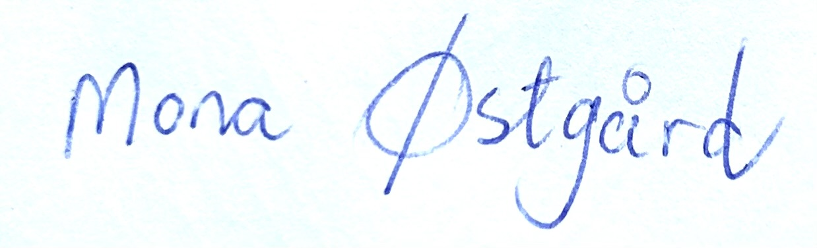

_______________________________________ _______________________________________

Fra håndball-laget Avdelingsleder Mona Østgård - for Sportslig Utvalg

